**Лабораторна робота No1**

З дисципліни «Організація баз даних та знань»

По темі «Проєктування бази даних за обраним варіантом»

**Виконав студент**

групи ІАВ-11:

Марчук Дмитро

Тема: Розробка БД обліку та аналізу роботи мережі автосалонів

Концептуальна модель бази даних

**Авто**

Код авто*

Код клієнта

Код салону

Виробник авто

Модель авто

ГБО

Рік виробництва

Ціна

**Автосалон**

Код салону*

Адреса

Номер телефону

Дата відкриття

К-сть місць

**Працівники**

Код працівника*

Код салону

ПІБ працівника

Дата початку роботи

Посада

**Клієнт**

Код клієнта*

ПІБ клієнта

Номер

**Заявка на ТО**

Код ТО*

Код клієнта

Авто

Код причини

**Причини ТО**

Код причини*

Назва причини

Логічна (даталогічна) модель бази даних

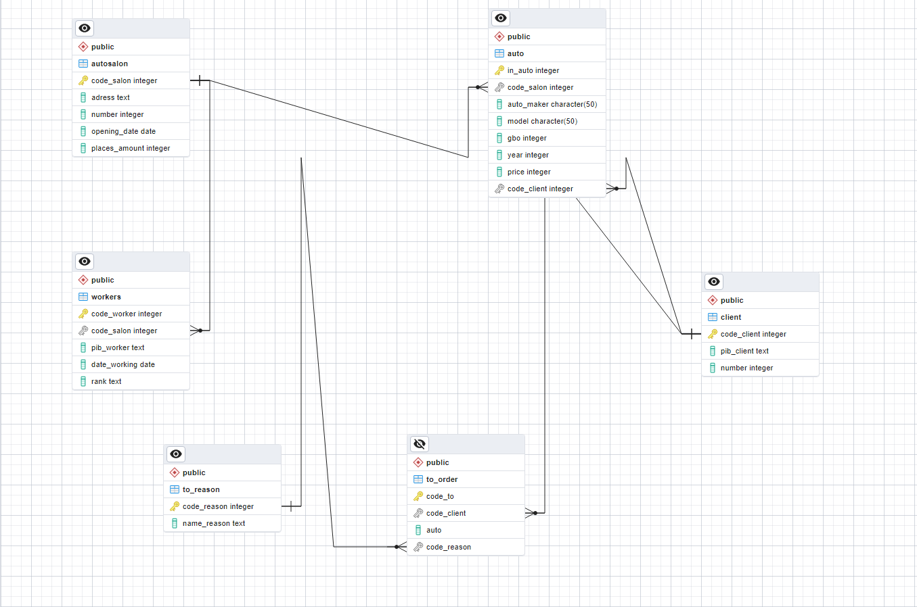

Логічна модель, змодельована в ERwin

Фізична модель бази даних

 Фізична модель бази даних системи «Мережа автосалонів»